8) Un sistema 3Φ de 208 voltios con secuencia negativa alimenta al conjunto de cargas mostrado.

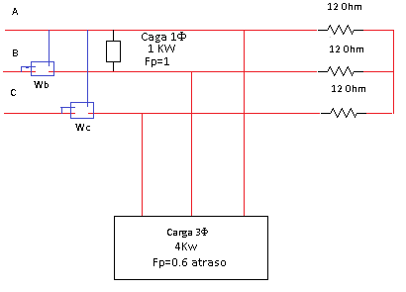

Determinar:

1. La potencia consumida por cada una de las resistencias de 12 Ohm.
2. La impedancia por fase de la carga 3Φ suponiendo conexión en delta.
3. Las lecturas de los vatímetros wb y wc.
4. El factor de potencia combinado del conjunto de cargas.

a)

$${\text{V}}_{\text{F}}\text{=}\frac{{\text{V}}_{\text{L}}}{\sqrt{\text{3}}}$$

$$\left|{\text{V}}_{\text{F}}\right|\text{=120.09 V}$$

$${\text{P}}_{\text{12 Ohm}}\text{=}\frac{{\left|{\text{V}}_{\text{F}}\right|}^{\text{2}}}{\text{R}}$$

$${\text{P}}_{\text{12 Ohm}}\text{=1201.6 W}$$

b)

Tomo como referencia el voltaje Vbc:

c)

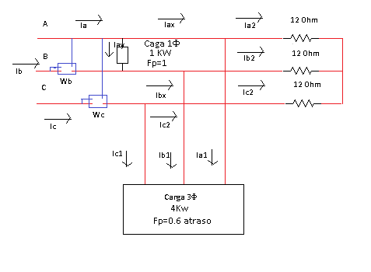

Carga 1Φ:

2<. como referencia el voltaje Vel conjunto de cargas.de 12 Ohm.gas mostrado.de V-REP existentes.eado dichas librer

Carga 3Φ en delta:

$${\text{θ}}_{\text{3}\text{ delta}}\text{=}{\text{cos}}^{\text{-1}}\left(\text{0.6}\right)$$

$${\text{θ}}_{\text{3}\text{ delta}}\text{=53.13°}$$

$${\text{V}}_{\text{ba}}\text{=}{\text{I}}_{\text{ba}}{\text{Z}}_{\text{1}}$$

$${\text{I}}_{\text{ba}}\text{=}\frac{{\text{V}}_{\text{ba}}}{{\text{Z}}_{\text{1}}}$$

$${\text{I}}_{\text{ba}}\text{=10.68<-53.13° A}$$

$${\text{I}}_{\text{cb}}\text{=10.68<66.87° A}$$

$${\text{I}}_{\text{ba}}\text{=10.68<-53.13° A}$$

$${\text{I}}_{\text{ac}}\text{=10.68<-173.13° A}$$

$${\text{I}}_{\text{b1}}\text{=}{\text{I}}_{\text{ba}}\text{-}{\text{I}}_{\text{cb}}$$

$${\text{I}}_{\text{b1}}\text{=18.5<-23.13° A}$$

$${\text{I}}_{\text{c1}}\text{=18.5<96.87° A}$$

$${\text{I}}_{\text{b1}}\text{=18.5<-23.13° A}$$

$${\text{I}}_{\text{a1}}\text{=18.5<-143.13° A}$$

Carga 3Φ en estrella:

$${\text{V}}_{\text{cn}}\text{=120.09<150° V}$$

$${\text{V}}_{\text{bn}}\text{=120.09<30° V}$$

$${\text{V}}_{\text{an}}\text{=120.09<-90° V}$$

$${\text{I}}_{\text{b2}}\text{=}\frac{{\text{V}}_{\text{bn}}}{\text{R}}$$

$${\text{I}}_{\text{b2}}\text{=10<30° A}$$

$${\text{I}}_{\text{c2}}\text{=10<150° A}$$

$${\text{I}}_{\text{b2}}\text{=10<30° A}$$

$${\text{I}}_{\text{a2}}\text{=10<-90° A}$$

$${\text{I}}_{\text{bx}}\text{=}{\text{I}}_{\text{b1}}\text{+}{\text{I}}_{\text{b2}}$$

$${\text{I}}_{\text{bx}}\text{=25}\text{.}\text{79<-4.96}\text{° A}$$

$${\text{I}}_{\text{b}}\text{=}{\text{I}}_{\text{bx}}\text{-}{\text{I}}_{\text{ay}}$$

$${\text{I}}_{\text{b}}\text{=30.58}\text{<-4}\text{.18}\text{° A}$$

$${\text{θ}}_{\text{b}}\text{=<}{\text{V}}_{\text{ba}}\text{-<}{\text{I}}_{\text{b}}$$

$${\text{θ}}_{\text{b}}\text{=4}\text{.18}\text{°}$$

$${\text{W}}_{\text{b}}\text{=}{\text{V}}_{\text{ba}}{\text{I}}_{\text{b}}\text{cos}{{\text{θ}}_{\text{b}}}$$

$${\text{W}}_{\text{b}}\text{=6343.7}\text{ W}$$

$${\text{I}}_{\text{c}}\text{=}{\text{I}}_{\text{c1}}\text{+}{\text{I}}_{\text{c2}}$$

$${\text{I}}_{\text{c}}\text{=}\text{25.79<115.04}\text{° A}$$

$${\text{θ}}_{\text{c}}\text{=<}{\text{V}}_{\text{ca}}\text{-<}{\text{I}}_{\text{c}}$$

$${\text{θ}}_{\text{c}}\text{=}\text{-55.04}\text{°}$$

$${\text{W}}_{\text{c}}\text{=}{\text{V}}_{\text{ca}}{\text{I}}_{\text{c}}\text{cos}{{\text{θ}}_{\text{c}}}$$

$${\text{W}}_{\text{c}}\text{=2261.7 W}$$

d)

$${\text{P}}_{\text{total}}\text{=}{\text{W}}_{\text{b}}\text{+}{\text{W}}_{\text{c}}$$

$${\text{P}}_{\text{total}}\text{=8603.87 W}$$

Carga 1Φ:

${\text{Q}}_{\text{1}}\text{=0}$

Carga 3Φ en delta:

$$\text{tan}{{\text{θ}}_{\text{3}\text{ delta}}}\text{=}\frac{{\text{Q}}_{\text{3}\text{ delta}}}{{\text{P}}_{\text{3}\text{ delta}}}$$

$${\text{Q}}_{\text{3}\text{ delta}}\text{=}{\text{P}}_{\text{3}\text{ delta}}\text{tan}{{\text{θ}}_{\text{3}\text{ delta}}}$$

$${\text{Q}}_{\text{3}\text{ delta}}\text{=5333.33 VAR}$$

Carga 3Φ en estrella:

$${\text{θ}}_{\text{3}\text{ estrella }}\text{=0°}$$

$${\text{Q}}_{\text{3}\text{ estrella}}\text{=0°}$$

$${{\text{Q}}_{\text{total}}\text{=}{\text{Q}}_{\text{1}}\text{+}{\text{Q}}_{\text{3}\text{ estrella}}\text{+Q}}_{\text{3}\text{ delta}}$$

$${\text{Q}}_{\text{total}}\text{=5333.33 VAR}$$

$${\text{S}}_{\text{total}}\text{=}{\text{P}}_{\text{total}}\text{+}{\text{JQ}}_{\text{total}}$$

$${\text{S}}_{\text{total}}\text{=8603.87+J5333.33 VA}$$

$${\text{S}}_{\text{total}}\text{=10122.80<31.79° }VA$$